TER HÁBITOS DE HIGIENE CONTRIBUI PARA UMA SAÚDE MELHOR.
EM TEMPOS DE PANDEMIA, ESSES HÁBITOS SE TORNAM AINDA MAIS IMPORTANTES.
LEMBRE – SE DE SE CUIDAR BEM!
OBSERVE ABAIXO ALGUNS HÁBITOS DE HIGIENE MUITO IMPORTANTES.
EM SEGUIDA REALIZE AS ATIVIDADES COM CAPRICHO.

- COPIAR NO CADERNO ESSES HÁBITOS, NUMERANDO-OS NUMA LISTA.
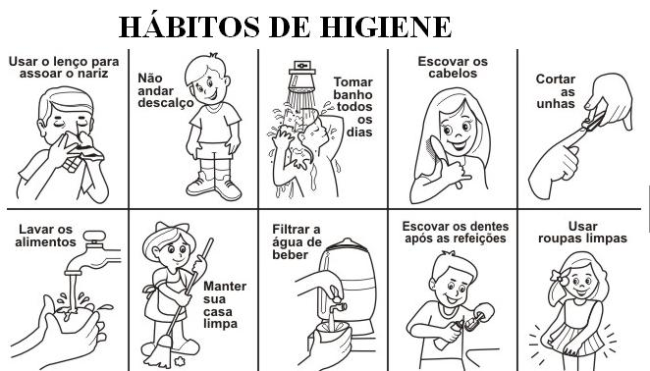
- COLORIR AS GRAVURAS.

LEMBRANDO QUE O LENÇO AO ASSOAR O NARIZ DEVE SER DE PAPEL E JOGADO FORA EM SEGUIDA AO SER USADO.
LAVAR AS MÃOS VÁRIAS VEZES AO DIA COM ÁGUA E SABÃO É UM HÁBITO DE HIGIENE MUITO IMPORTANTE NESSA ÉPOCA DE CORONAVÍRUS.

